|  |
| --- |
|  |
| 상세 기획서 |
|  |
| 오브젝트 상세 기획 |

**한국산업기술대학교 게임공학과**

2018 April 6

저자: 김나단

문서 버전 관리

|  |  |  |  |
| --- | --- | --- | --- |
| 버전 | 수정 내용 | 수정자 | 수정 날짜 |
| 1.0.0 | 초안 작성  기존 오브젝트 크기 재 설정  만년필 오브젝트 추가 | 김나단 | 18-04-04 |
| 1.1.0 | 중앙 지역 오브젝트 추가(헤드셋)  공동 오브젝트 개요 작성 | 김나단 | 18-04-05 |
| 1.2.0 | 공동 오브젝트 _ 필통, 지우개, 손톱깎이 추가 | 김나단 | 18-04-06 |
| 1.3.0 | 공동 오브젝트 _ 책 한 종류로 통합 및 설정 추가 | 김나단 | 18-04-06 |
|  |  |  |  |
|  |  |  |  |
|  |  |  |  |
|  |  |  |  |
|  |  |  |  |
|  |  |  |  |

목차

목차

개요 3

1. 문서 컨셉 3

2. 가정 사항 3

블루 팀 오브젝트 4

1. 연필 4

2. 종이 컵 4

3. 헤드셋 5

레드 팀 오브젝트 8

1. 만년필 8

2. 주사위 11

3. 헤드셋 12

공동 오브젝트 15

1. 유의 사항 15

2. 필통 15

3. 지우개 16

4. 손톱깎이 18

5. 책 19

참고 자료 22

1. 출처 22

# 개요

## 문서 컨셉

1. 본 문서는 인 게임에서 사용할 오브젝트의 크기 및 형태를 작성하여 모델링을 원활하게 할 수 있도록 하는 데에 의의를 둔다.
2. 인 게임에서 사용할 오브젝트를 Scale하지 않고 사용할 수 있도록 기획한다.
3. 모델러의 기존 모델을 적극 활용할 수 있는 방향으로 작성한다.

## 가정 사항

1. 작성 단위는 기존과 동일하다.
2. 오브젝트는 진형에 따라 컨셉을 잡고 작성한다.
3. 진형은 좌측을 블루 팀, 우측을 레드 팀으로 가정한다.
4. 사용한 자료는 외부에서 가져온 사진 및 수정한 사진에 대해서만 출처를 작성한다.
5. 직접 제작한 자료에 대해서는 출처를 작성하지 않는다.

# 블루 팀 오브젝트

## 연필

1. 긴 연필
   1. 길이: 20cm / 83 단위
   2. 지름: 3.6cm / 15단위
2. 짧은 연필
   1. 길이: 12cm / 50단위
   2. 지름: 3.6cm / 15단위
3. 사용 위치

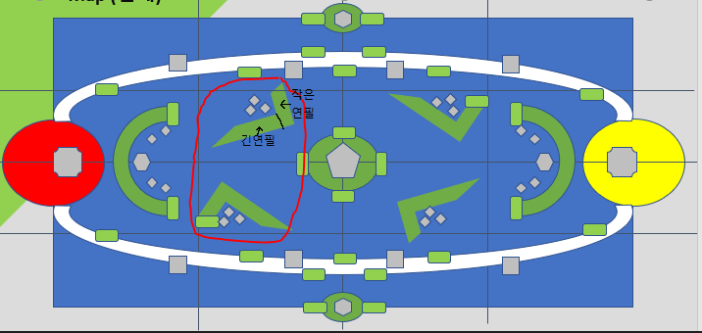

## 종이 컵

1. 크기
   1. 입구 지름: 6.24cm / 26단위
   2. 바닥 지름: 5.28cm / 22단위
   3. 높이: 7cm / 29단위
2. 사용 위치

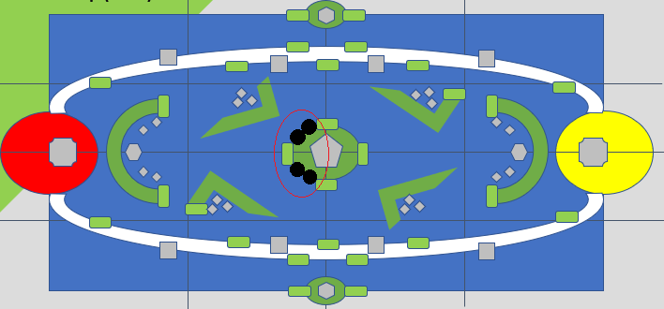

## 헤드셋

1. 크기
   1. 지름: 26cm / 108단위
   2. 높이: 6.72cm / 28단위
2. 형태
   1. 컨셉 이미지

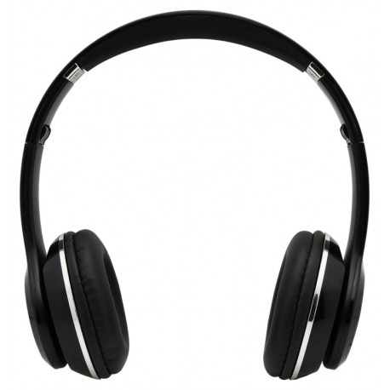

그림1 블루투스 헤드셋

* 1. 상세 형태

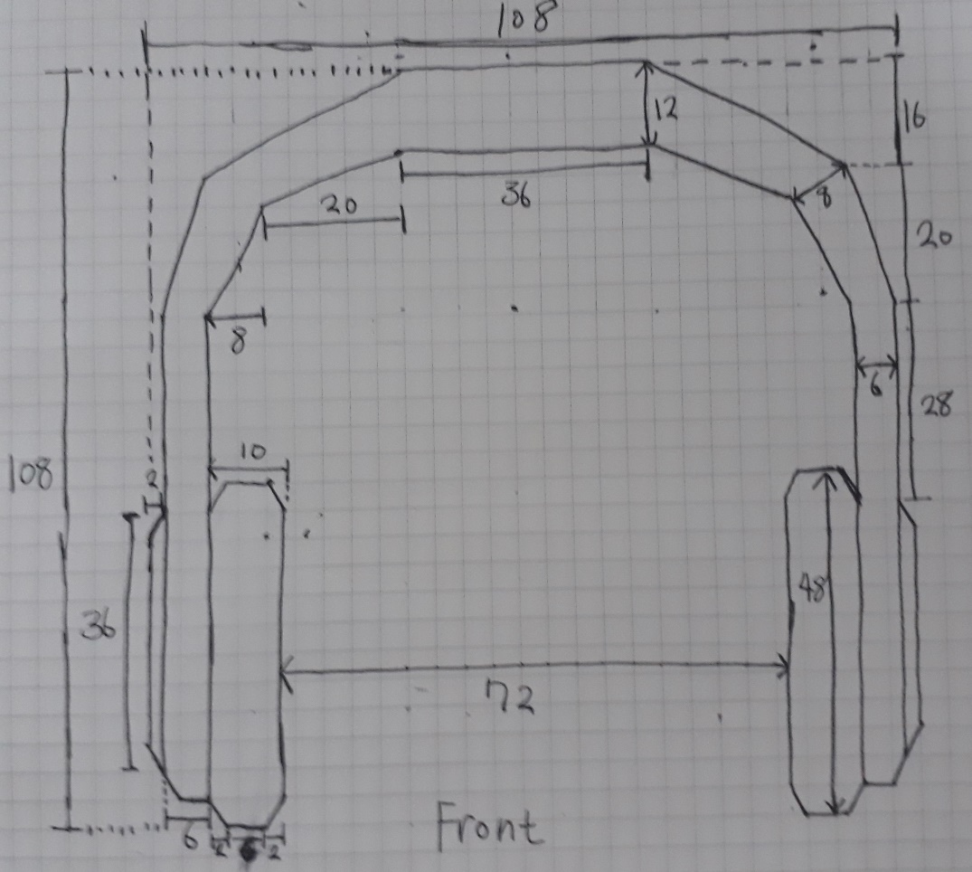

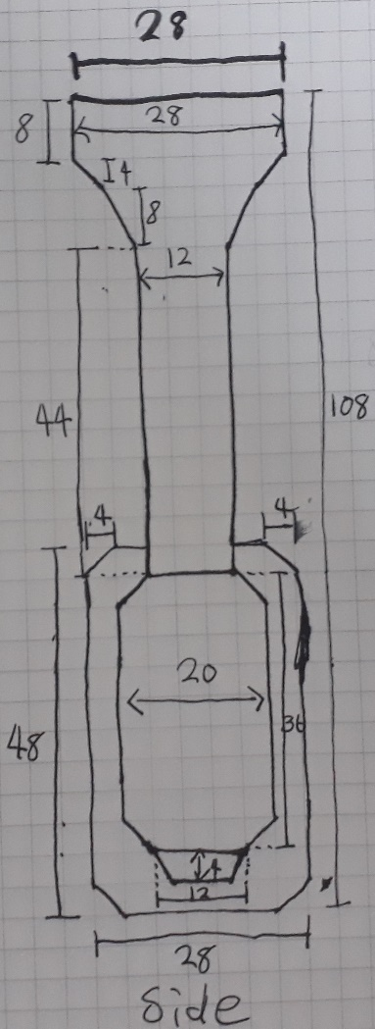

1. 사용 위치

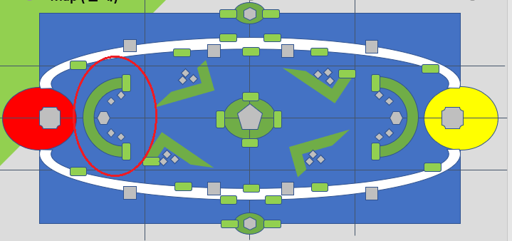

# 레드 팀 오브젝트

## 만년필

1. 본체
   1. 길이: 20cm / 83단위
   2. 지름: 3.6cm / 15단위
2. 뚜껑
   1. 길이: 12cm / 50단위
   2. 지름: 3.84cm / 16 단위
3. 형태
   1. 컨셉 이미지

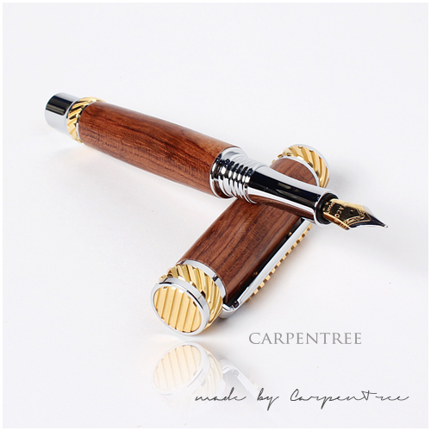

그림2 몽블랑 만년필

* 1. 상세 형태(만년필 본체)

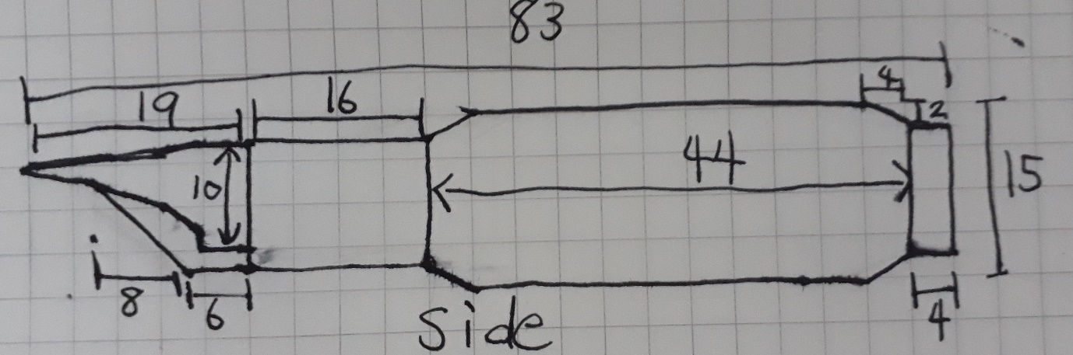

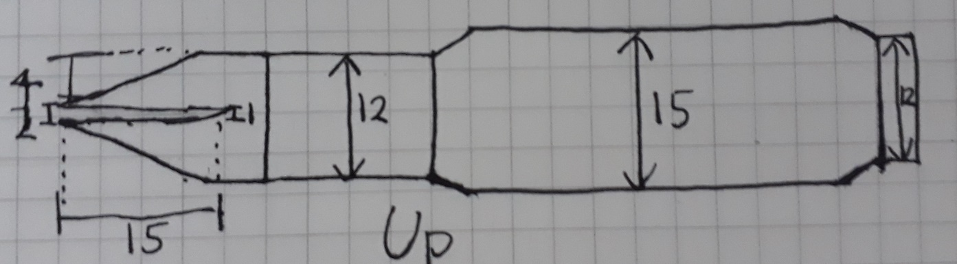

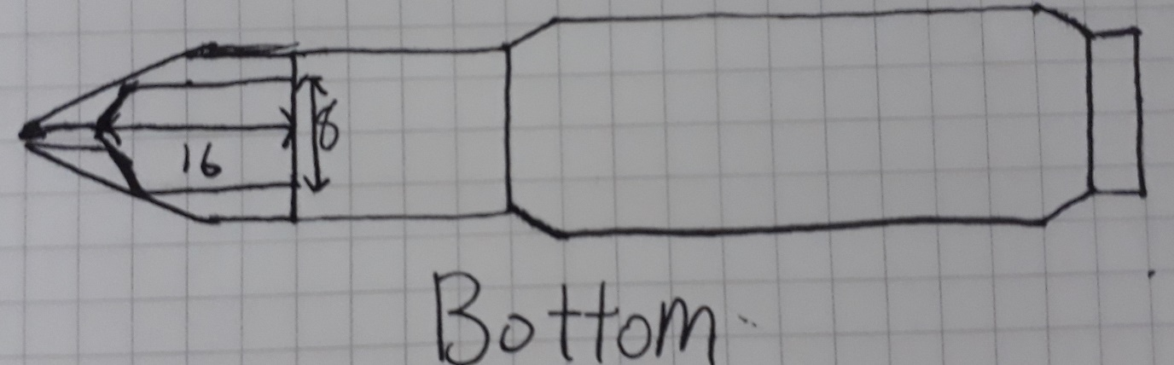

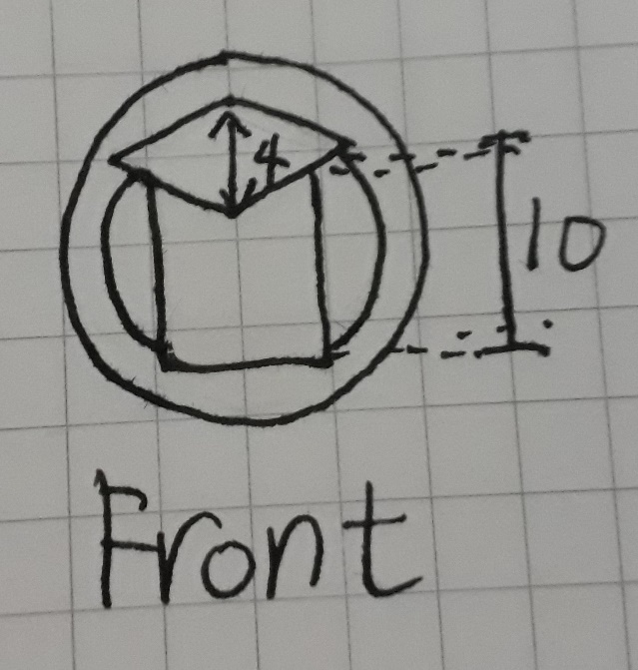 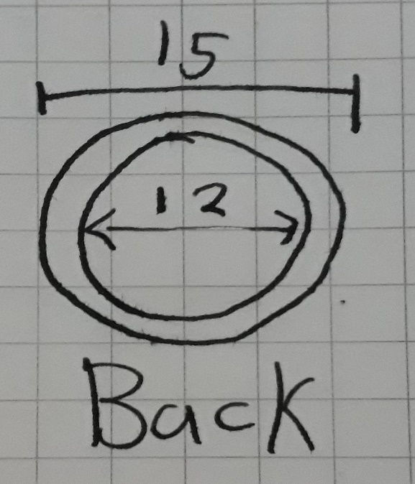

* 1. 상세 형태(만년필 뚜껑)

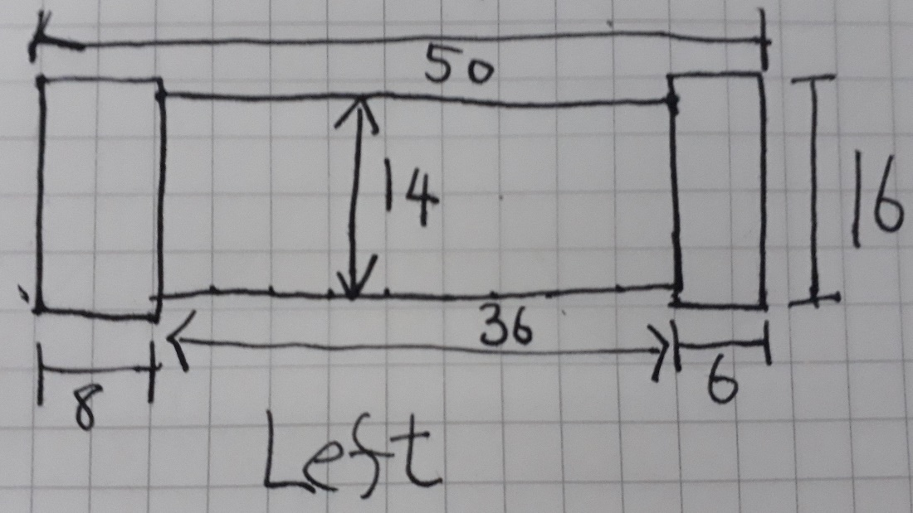

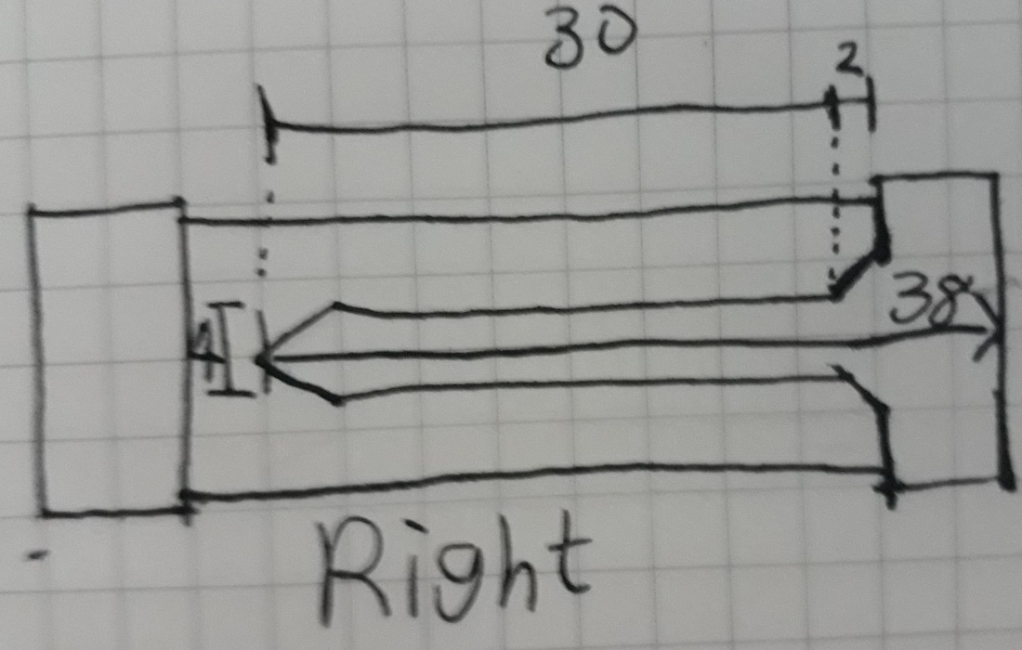

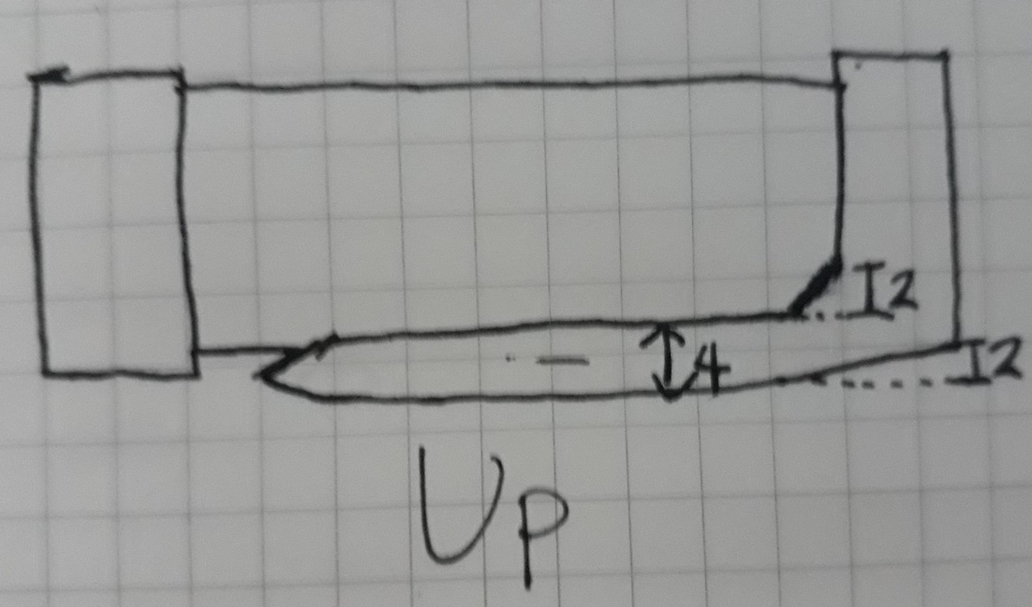

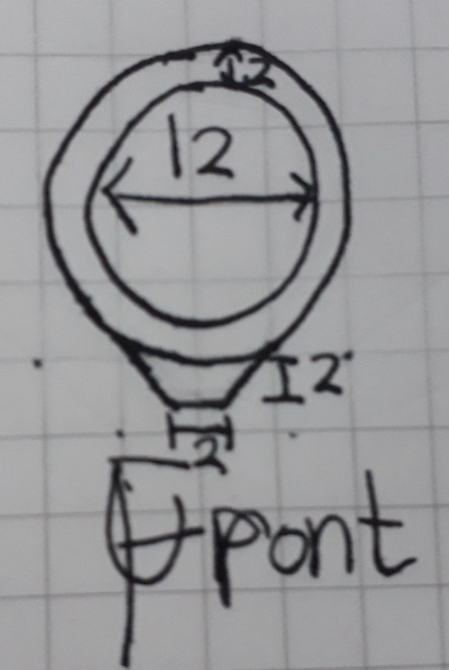

1. 사용 위치

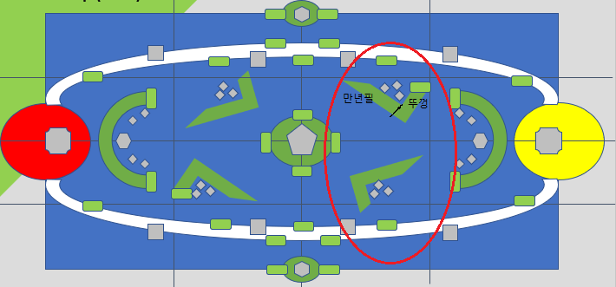

## 주사위

1. 크기
   1. 길이: 6cm / 25단위
2. 사용 위치

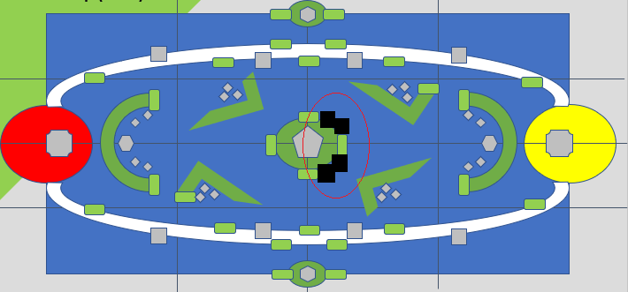

## 헤드셋

1. 유의 사항
   1. 기본 적으로 블루 팀의 헤드셋 오브젝트와 같은 사양을 가진다.
   2. 머리 띠 부분은 동일하게 사용한다.
   3. 귀 덮는 부분만 수정하여 사용하며 형태만 달라지고 전체적인 크기는 동일하다.
2. 크기
   1. 지름: 26cm / 108단위
   2. 높이: 6.72cm / 28단위
3. 형태
   1. 컨셉 이미지

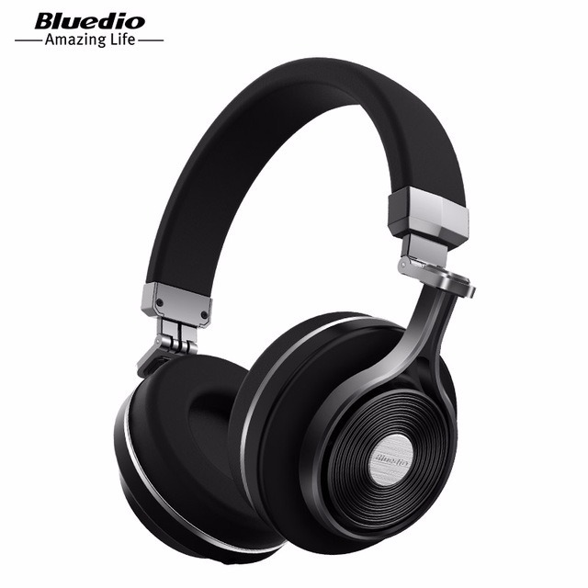

그림3: 블루투스 터빈 헤드셋

* 1. 상세 형태

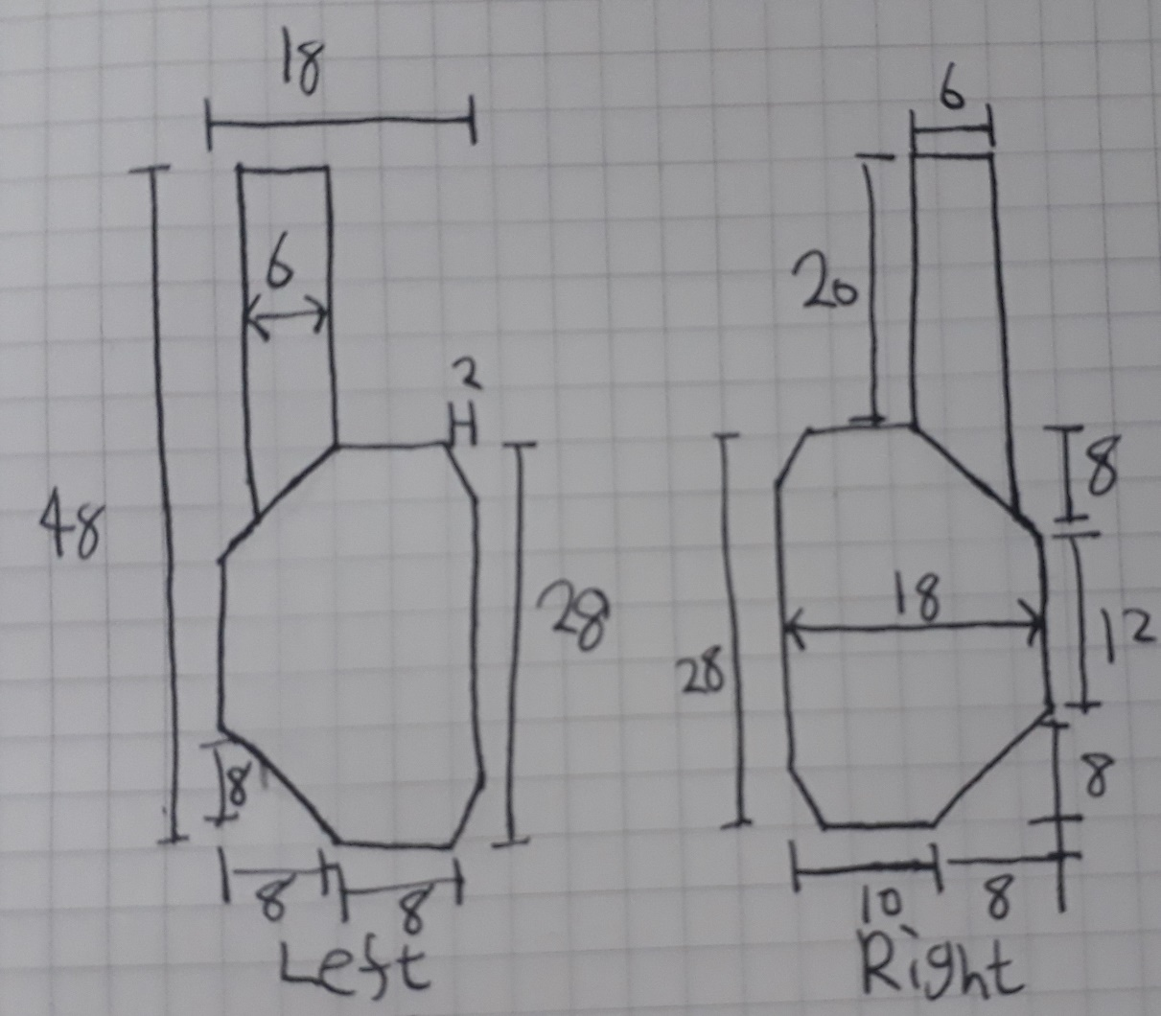

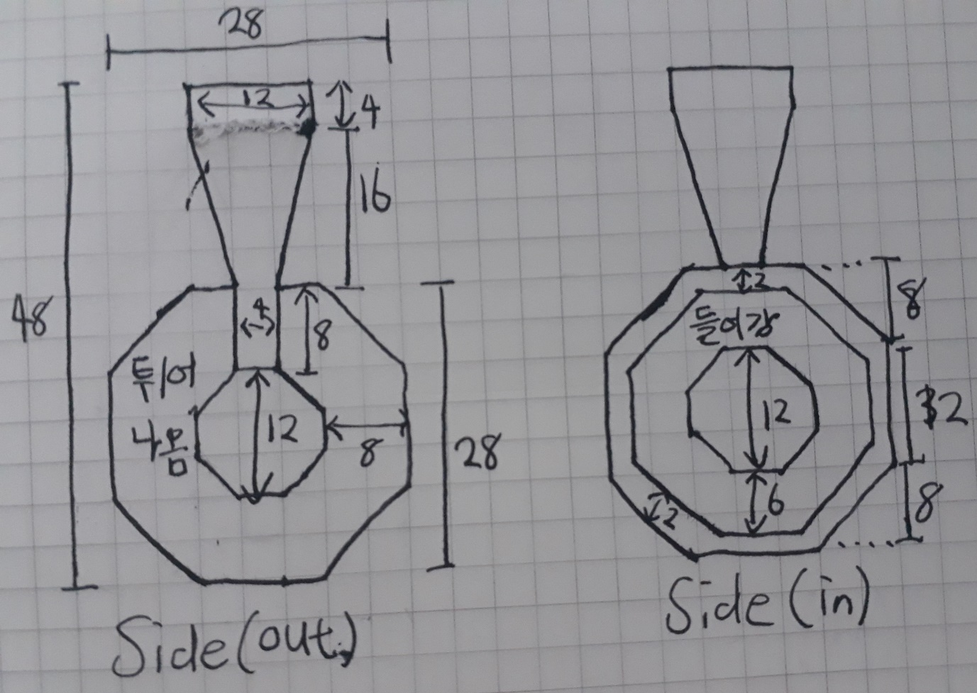

1. 사용 위치

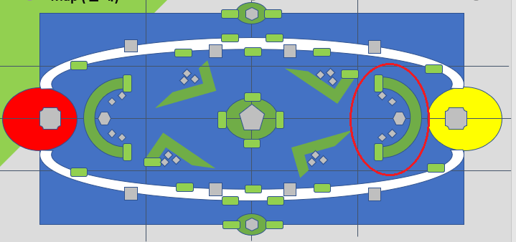

# 공동 오브젝트

## 유의 사항

1. 공동 오브젝트는 라인 및 지형 외부에 사용한다.
2. 중앙 오브젝트들을 배치 한 이후 라인을 만들 때 사용한다.
3. 이하의 여러 크기의 오브젝트를 사용하여 라인을 만드는 것으로 가정한다.

## 필통

1. 크기
   1. 가로: 18.24cm / 76 단위
   2. 세로: 4.32cm / 18단위
   3. 높이: 5.28cm / 22단위
2. 형태
   1. 컨셉 이미지

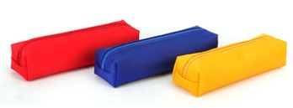

그림4: 사각 필통

* 1. 세부 형태

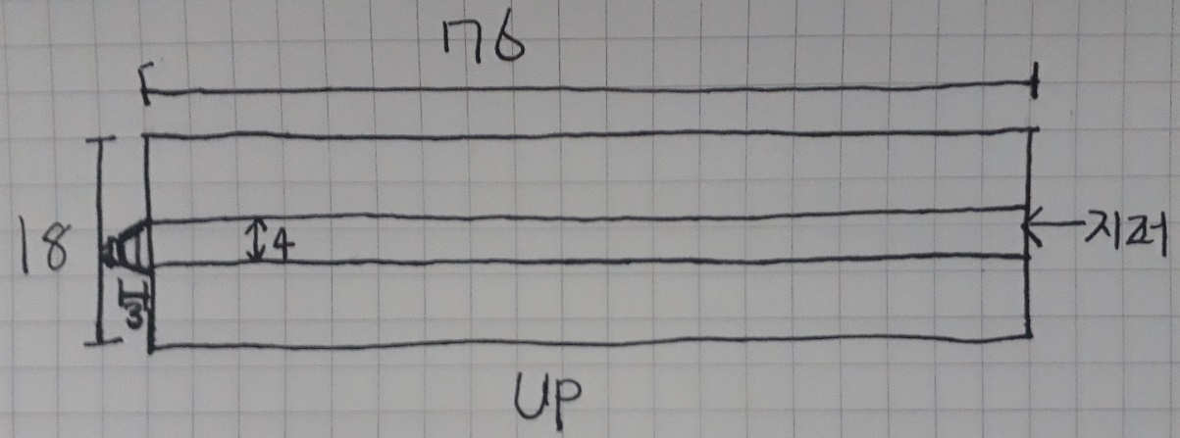

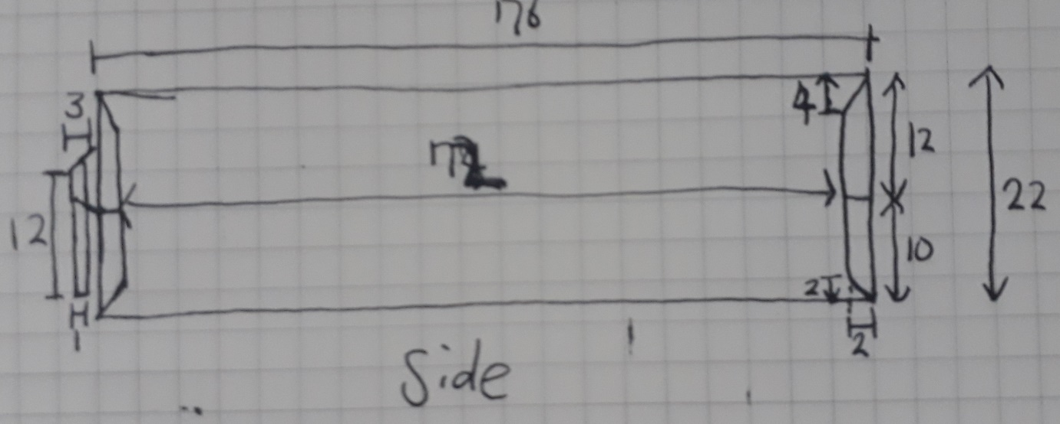

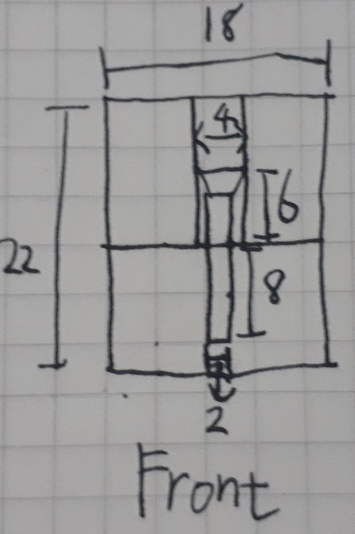 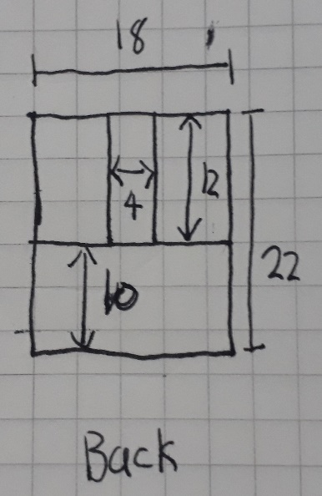

## 지우개

1. 크기
   1. 가로: 10.56cm / 44단위
   2. 세로: 1.92cm / 8단위
   3. 높이: 4.8cm / 20 단위
2. 형태
   1. 컨셉 이미지

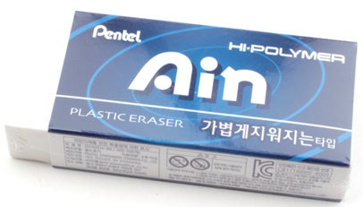

그림 5: 특대형 아인 지우개

* 1. 세부 형태

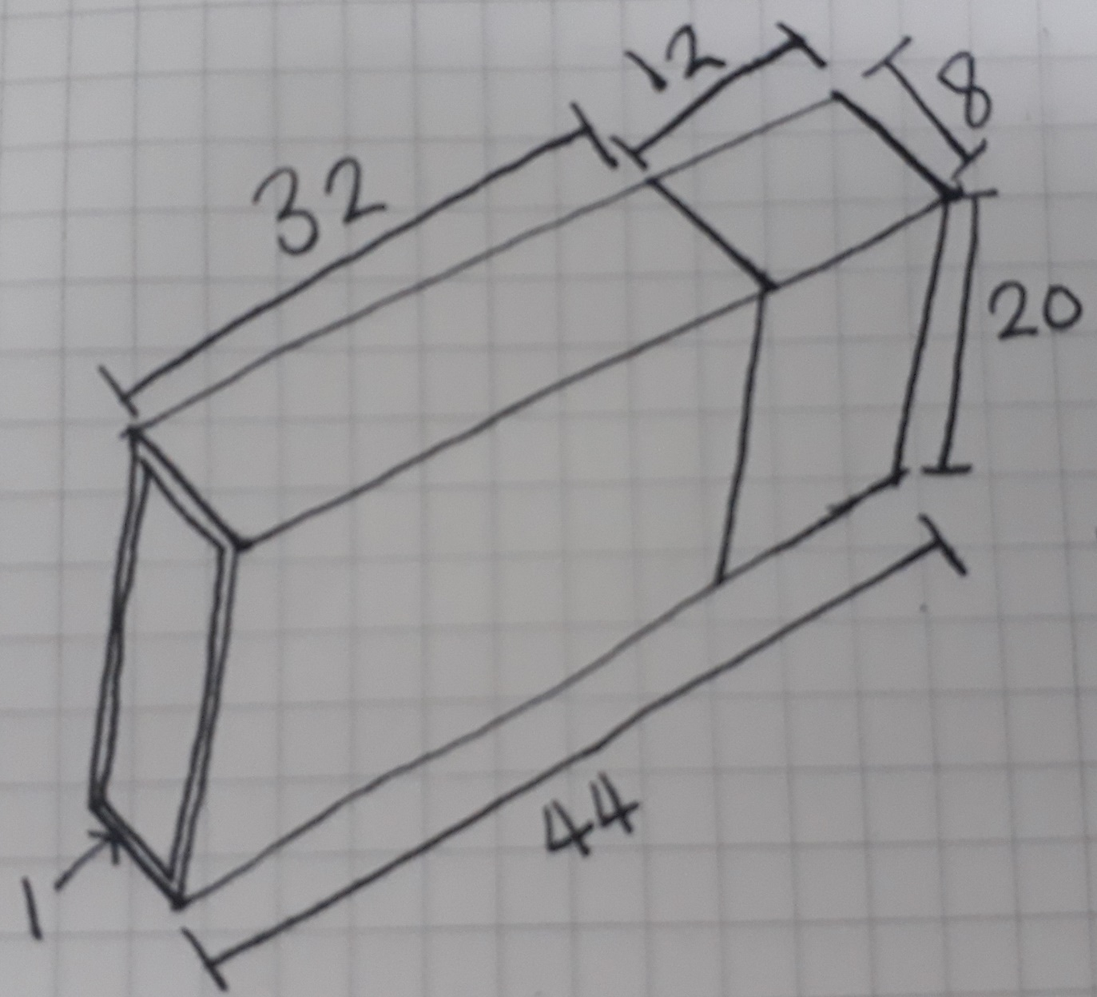

## 손톱깎이

1. 크기
   1. 가로: 8.16cm / 34단위
   2. 세로: 1.44cm / 6단위
   3. 높이: 1.44cm ~ 4.32cm / 6단위 ~ 18단위
   4. 금속 두께: 0.24cm / 1단위
2. 형태
   1. 컨셉 이미지

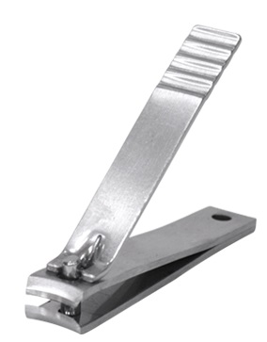

그림6: 손톱깎이

* 1. 세부 형태
     1. 요청 사항: 가능한 경우 위 그림과 같이 손잡이에 주름 넣어 주길 바람

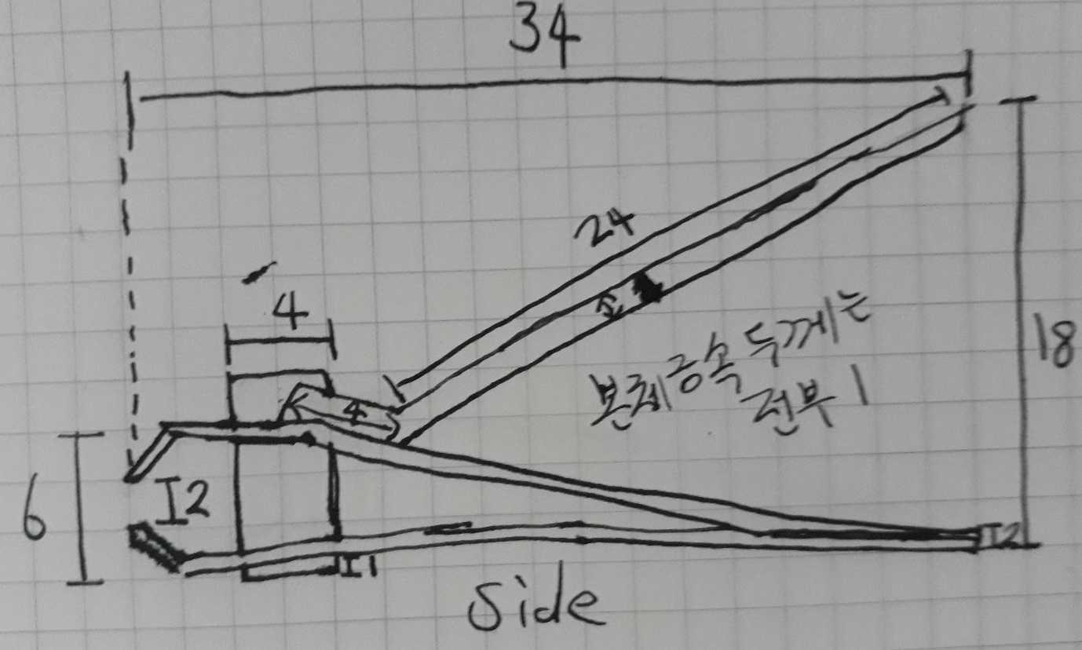

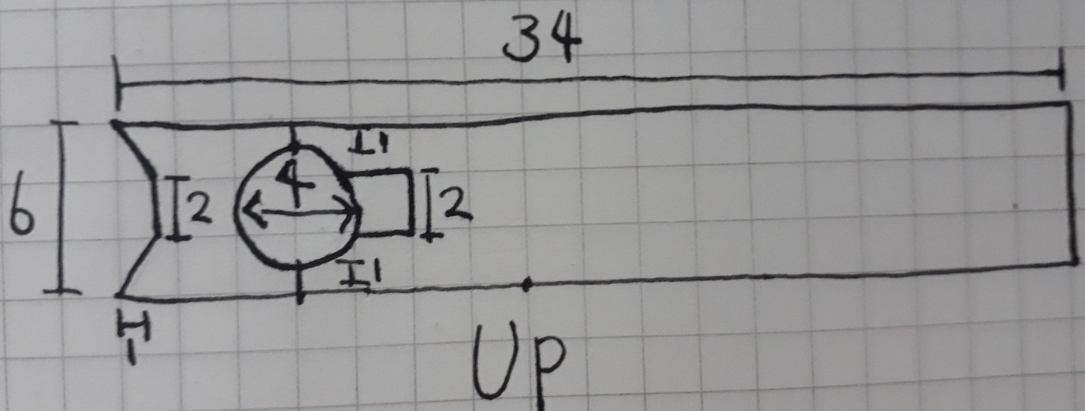

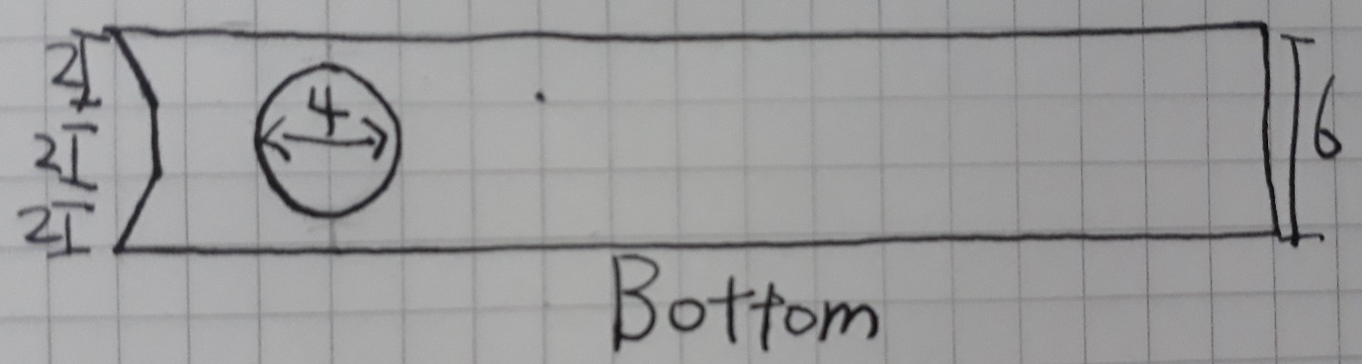

## 책

1. 유의 사항
   1. 책의 크기는 가장 작은 범위의 것을 만든 이후 필요한 경우 범위 내에서 크기를 조정하여 제작한다.
   2. 범위를 조정한 책은 책의 텍스처를 변경하여 다른 책이 되도록 한다.
   3. 크기가 같은 경우에도 텍스처를 추가하여 다른 책이 되도록 할 수 있다.
2. 크기
   1. 가로: 10.08cm / 42단위
   2. 세로: 12.48cm ~ 14.88cm / 52단위 ~ 62단위
   3. 두께: 1.44cm ~ 3.84cm / 6단위 ~ 16단위
3. 형태
   1. 컨셉 이미지

각각 모델링 하는 경우 하단과 같은 결과물이 될 수 있을 것이다.

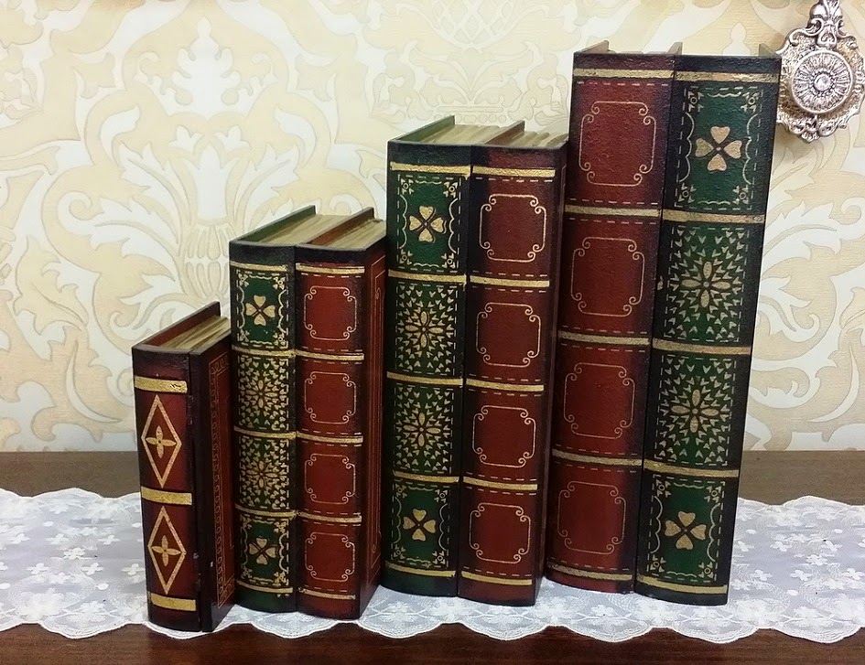

그림 7: 양장본 책 세트

여러 권을 묶어서 하나의 모델로 만드는 것도 가능할 듯 하다.

책 한권을 모델링 한 이후 3d Max 내에서 필요한 모양으로 붙여서 사용할 수 있을 것 같다.

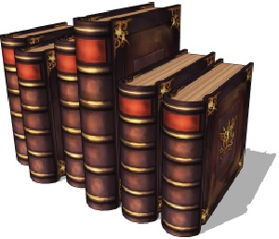

그림 8: 양장본 책 세트 이미지

또한, 위와 같은 형태 이외에도 이하와 같은 연출도 가능할 것이다.

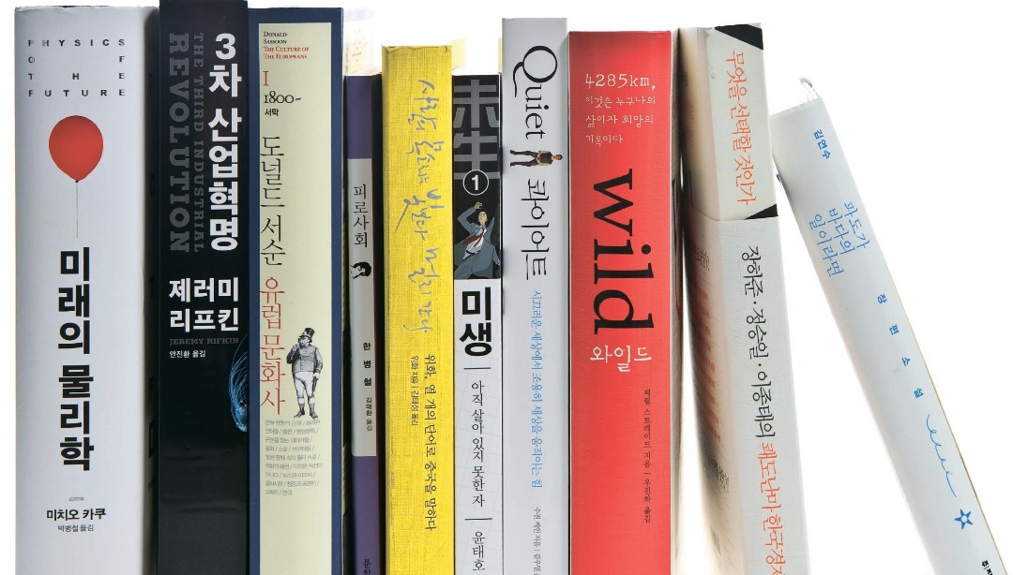

그림 9: 기울여 놓은 책



그림 10: 쌓아 올린 책

* 1. 세부 형태
* 책은 외피와 종이 부분이 1단위의 간격을 두도록 한다.
* 이해가 되지 않는 경우 문의 바람

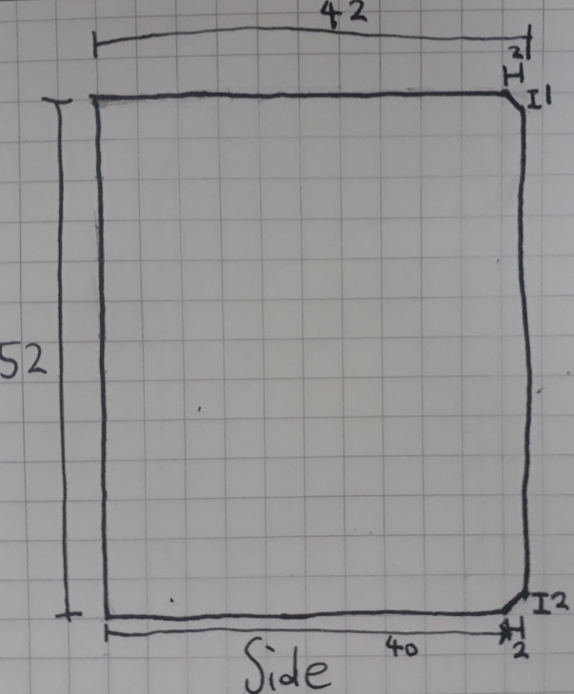

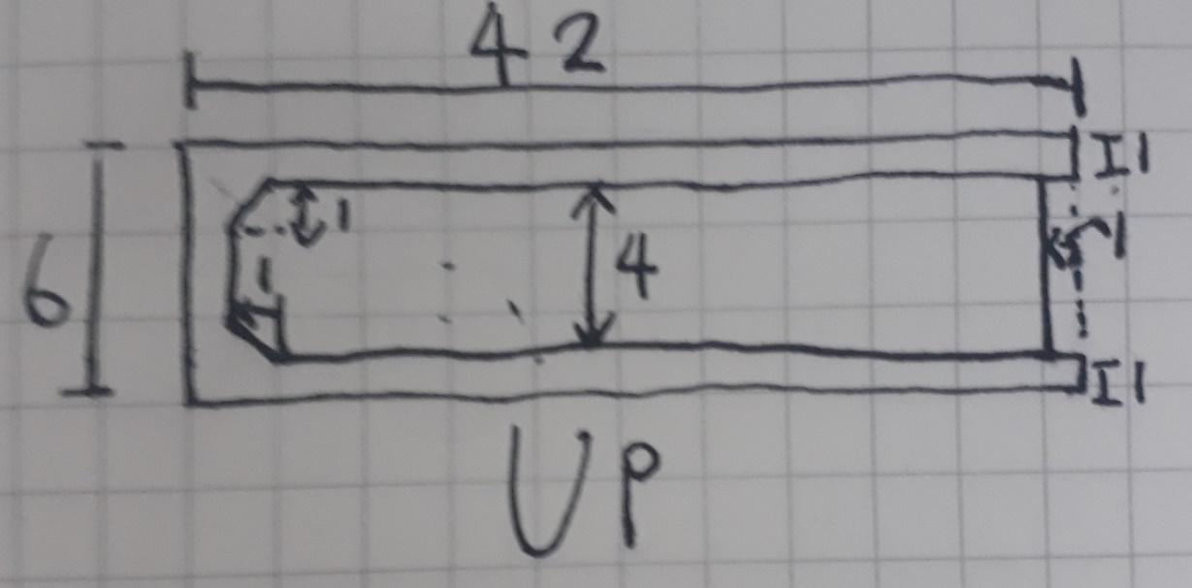

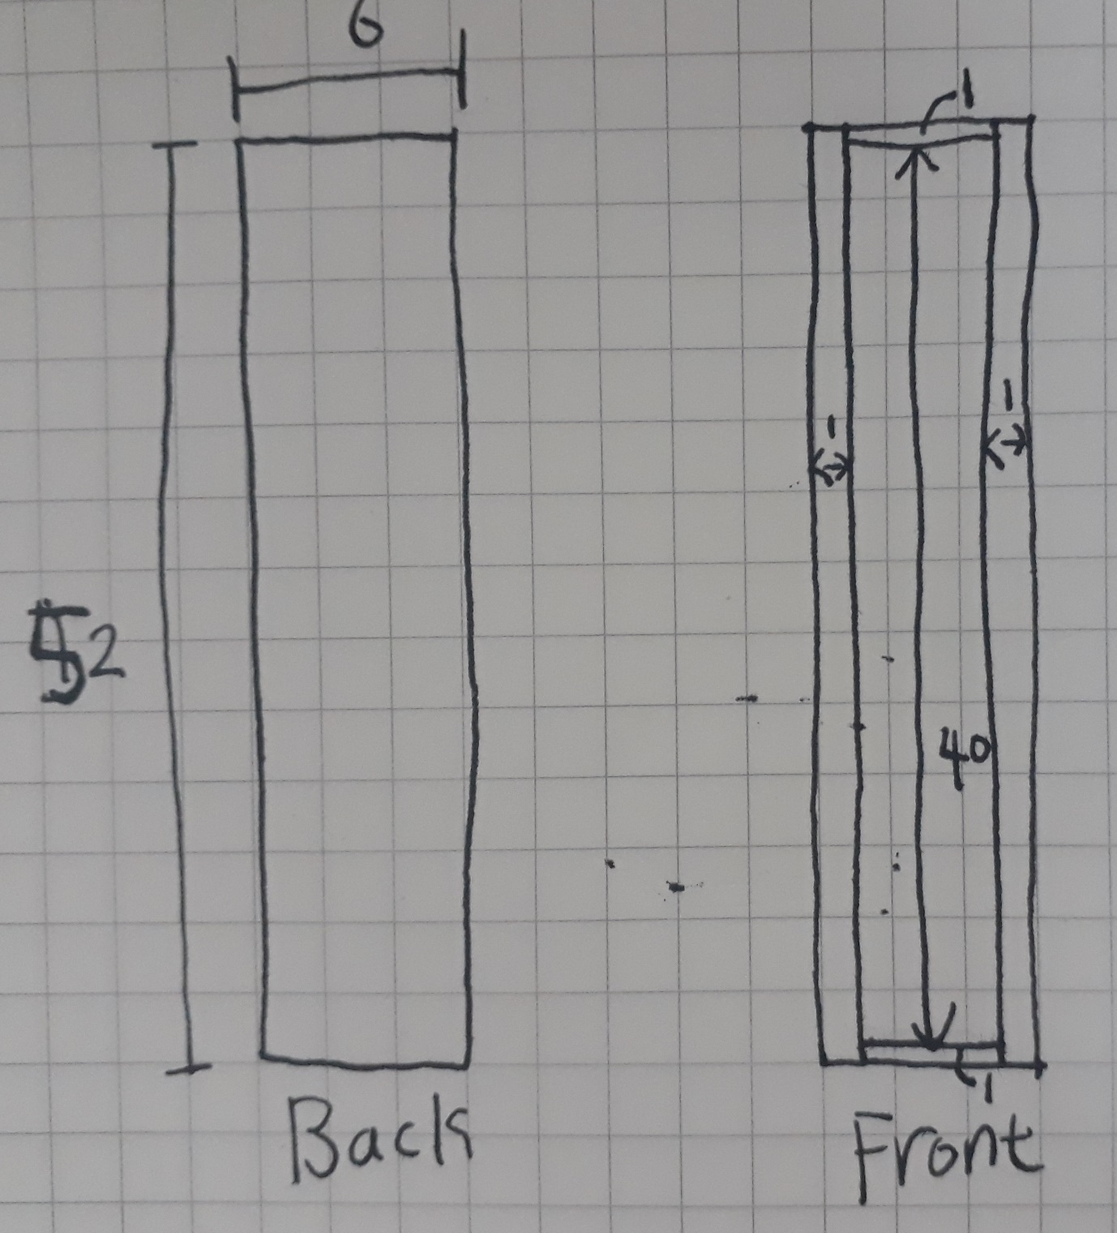

# 참고 자료

## 출처

1. 그림1: 블루투스 헤드셋

<http://www.cellshop.com/v2/br/fone-de-ouvido/1191707-fone-bluetooth-quanta-qtmhp1800-preto.html>

1. 그림2: 몽블랑 만년필

<http://www.carpentree.co.kr/shop/goods/goods_view.php?&goodsno=203>

1. 그림 3: 블루투스 터빈 헤드셋

<https://produto.mercadolivre.com.br/MLB-944733742-fone-bluetooth-turbine-ultra-turbo-grave-som-3d-altaqualidad-_JM>

1. 그림 4: 사각 필통

<http://www.outlet87.com/shop/ViewItem.asp?mcd=M00000013&ca=83&itemcd=1052-01-0124>

1. 그림 5: 특대형 아인 지우개

<http://www.megaffice.co.kr/m/product.html?branduid=587528>

1. 그림6: 손톱깎이

<http://www.1004nail.com/m2/goods/view.php?goodsno=14279>

1. 그림 7: 양장본 책 세트

<http://junohwang.blogspot.kr/2015/03/blog-post_85.html>

1. 그림 8: 양장본 책 세트 이미지

<http://elfism.com/figureup/object/oldbooks>

1. 그림 9: 기울여 놓은 책

<http://news.joins.com/article/10179249>

1. 그림 10: 쌓아 올린 책

<http://namsieon.com/1808>